a) Para a criação do chat, como será apenas de uso da empresa não precisa ter protocolos muito privados, então será definido um protocolo simples com:
- Mensagens de Cliente para Servidor: Quando um cliente envia uma mensagem para o servidor, ele pode simplesmente enviar o texto da mensagem, após inserir seu nome no respectivo campo. Por exemplo: Olá, como você está?
- Mensagens de Servidor para Cliente: Quando o servidor envia uma mensagem para um cliente, é exibido o nome do remetente, seguido por uma seta ( => ) e depois o texto da mensagem. Por exemplo: Usuário123 => Olá, estou bem, obrigado!
- Controle de mensagens: por ser um chat específico para a empresa é exibido todas as mensagens enviadas para todos os usuários conectados, porém, caso necessário pode facilmente ser filtrado e separado em mensagens individuais futuramente.

b) Devido a confiabilidade de transmissão dos dados, o protocolo de transporte escolhido é o TCP, pois além de ser de fácil implementação. TCP se destaca por:
- Confiabilidade: O TCP oferece garantia de entrega de dados e controle de fluxo. Isso significa que as mensagens enviadas pelo cliente serão entregues ao servidor e, em seguida, redistribuídas para outros clientes de forma confiável e na ordem correta.
- Controle de Erros: O TCP possui mecanismos embutidos para detectar e corrigir erros de transmissão, garantindo que as mensagens sejam entregues sem falhas.
- Ordem de Entrega: O TCP garante que as mensagens sejam entregues na ordem em que foram enviadas. Isso é importante em aplicativos de chat, onde a ordem das mensagens é crucial para manter a conversa coerente.
- Suporte a Conexões Persistentes: O TCP permite conexões persistentes, o que significa que uma conexão é estabelecida entre o cliente e o servidor e permanece aberta enquanto a comunicação estiver ativa. Isso é útil em aplicativos de chat onde os clientes precisam enviar e receber mensagens continuamente.
- Amplamente Suportado: O TCP é amplamente suportado e implementado em praticamente todas as plataformas e sistemas operacionais.

c) A aplicação foi desenvolvida em C# com ajuda do WinForms para geração de interface, onde existem dois códigos distintos que trabalham junto para o funcionamento do chat, o código do servidor e o código do cliente. Onde são responsáveis por:
- Código do servidor:
  - Conecta todos os clientes e distribui mensagens recebidas para todos os clientes conectados.
- Código do cliente:
  - Conecta o cliente ao servidor e envia mensagens para o servidor.

Funções do servidor
// inicializa o servidor e define a porta
private void InicializarServidor()
{
listener = new TcpListener(IPAddress.Any, PORT);
listener.Start();

Thread listenThread = new Thread(new ThreadStart(ListenForClients));
listenThread.Start();
Status.Text = "Online";

}
// Lista os clientes que fazem a conexão e adiciona o thread
private void ListenForClients()
{
while (true)
{
TcpClient client = listener.AcceptTcpClient();
lock (lockObject)
{
clients.Add(client);
}
Thread clientThread = new Thread(new ParameterizedThreadStart(HandleClient));
clientThread.Start(client);
}
}

// recebe a mensagem do cliente
private void HandleClient(object client)
{
TcpClient tcpClient = (TcpClient)client;
NetworkStream clientStream = tcpClient.GetStream();

byte[] message = new byte[4096];
int bytesRead;

while (true)
{
bytesRead = 0;

try
{
bytesRead = clientStream.Read(message, 0, 4096);
}
catch
{
break;
}

if (bytesRead == 0)
{
break;
}

string receivedMessage = Encoding.ASCII.GetString(message, 0, bytesRead);
SendMessageToAllClients(receivedMessage, tcpClient);
}
lock (lockObject)
{
clients.Remove(tcpClient);
}
tcpClient.Close();
}

// envia a mensagem recebida por 1 cliente para todos
private void SendMessageToAllClients(string message, TcpClient senderClient)
{
byte[] data = Encoding.ASCII.GetBytes(message);

lock (lockObject)
{
foreach (TcpClient client in clients)
{
NetworkStream stream = client.GetStream();
stream.Write(data, 0, data.Length);
stream.Flush();
}
}

chatString.Add(message);
ExibirChat();
}
// As demais funções são referentes a exibição das mensagens e

Funções do Cliente:

public Form1()
{
InitializeComponent();

ConectarServidor("192.168.3.55", PORT); //conecta no ip do servidor
}

// conecta com o servidor inserindo ip e porta, além disso inicializa o thread do cliente
private void ConectarServidor(string serverIP, int port)
{
try
{
client = new TcpClient();
client.Connect(serverIP, port);
stream = client.GetStream();

Thread receiveThread = new Thread(new ThreadStart(ReceiveMessages));
receiveThread.Start();

Status.Text = "Conectado";
}
catch
{

Status.Text = "Desconectado";
}
}

// envia uma mensagem a partir de uma string qualquer
public void SendMessage(string message)
{
byte[] data = Encoding.ASCII.GetBytes(message);
stream.Write(data, 0, data.Length);
}

// recebe uma mensagem do servidor e chama a função de exibição
private void ReceiveMessages()
{
byte[] data = new byte[4096];
int bytesRead;

while (true)
{
bytesRead = 0;

try
{
bytesRead = stream.Read(data, 0, data.Length);
}
catch
{
break;
}

if (bytesRead == 0)
{
break;
}

string receivedMessage = Encoding.ASCII.GetString(data, 0, bytesRead);
chatString.Add(receivedMessage);
ExibirChat();
}
}

// as demais funções são responsáveis pela exibição das mensagens e etc

Aqui está um exemplo funcionando onde pedi para um amigo em um computador separado testar comigo:
Servidor:
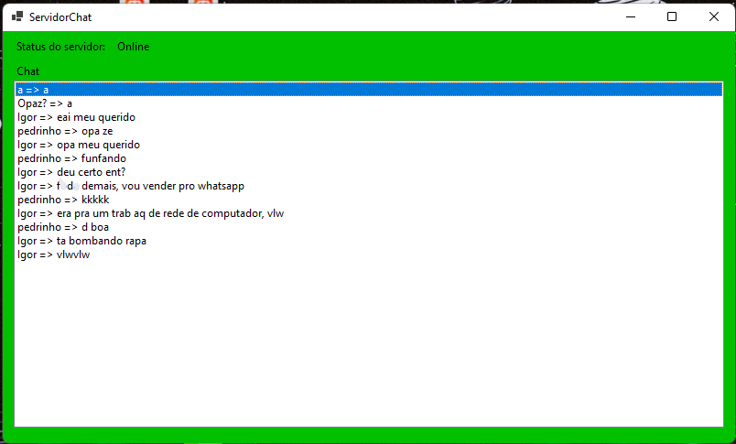
Cliente:
